|  |  |
| --- | --- |
| **厚真町立厚真中学校　地域連携だより**    **No.５　令和２年９月３０日（水）発行** | 【厚真中学校教育目標】  **豊かな心をもち、自ら学び、明るく、**  **たくましく生きる人間をめざす**  **・豊かな心をもち支え合う生徒　（心）**  **・自ら学び正しく判断する生徒　（学）**  **・希望に燃え明るく努力する生徒（望）**  **・鍛え合いたくましく生きる生徒（鍛）**  **Atsuma Key Person Relay** |

前回の地域連携だよりでインタビューをさせていただいた小倉 文香さんからのバトンを引き継ぎ、今回の地域連携だよりでは、山路 秀丘（やまじ ひでたか）さんにインタビューをさせていただきました。

Interview

厚真こども未来塾

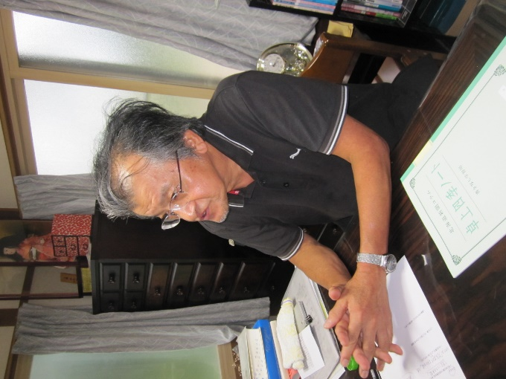

**Q どんな活動をしているのですか？**

A 『厚真こども未来塾』『寺子屋山路塾』といったところで子どもたちに勉強を教えることはもちろん、被災地ガイドなど厚真の地域活動にも関わっています！

**Q 活動をしていて良かったと思う瞬間は？**

A 子どもたちに勉強を教えたり、地域のために活動をしたりすることで人の役に立っていると感じられる時が一番嬉しく、やりがいを感じることができます！

**Q 子どもたちに一言お願いします！**

A 目の前のことに前向きに取り組んでほしい！挫けそうなときもあります！そんなときは周りの友達や大人に頼ったり、逆に辛い思いをしている人に手を差し伸べたりと、優しくたくましい大人になって下さい！

**山路　秀丘さん**

**Profile**

１９５４年６月１８日生まれで北海道室蘭市出身。趣味はビートルズなどの音楽鑑賞。「厚真の好きなところは、人と人との繋がりが深く、若者たちが色々な取り組みをしているところ。」



**厚真ピンクシャツプロジェクト**

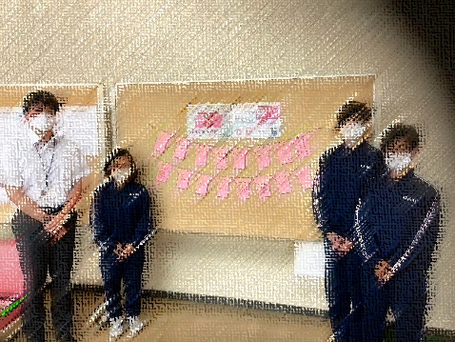『ピンクシャツデー』とはカナダで始まったいじめ反対運動の１つで、

現在では世界数十カ国に広まっています。厚真中学校生徒会では校内はも

ちろん、この厚真町でいじめを無くしたいと考え、『厚真ピンクシャツデ

ー』を企画しました。ピンクシャツの形をした画用紙に生徒や保護者など

が「いじめを許さない」決意を書き、郵便局や福祉センターといった施設

に掲示させてもらいました。これからも厚真中学校の伝統である『仲の良

さ』を大事にしていきたいです。

Pictures

Atsuma Junior High School Festival 2020 !

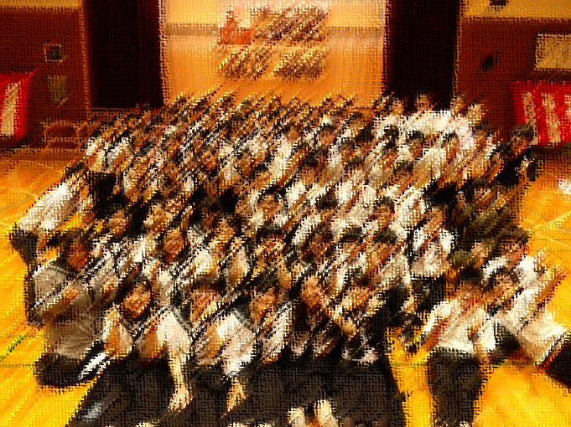





　今年度の厚真中学校の学校祭は新型コロナウイルス感染予防対策のため、保護者や地域の皆さまに公開できませんでしたが、９月１８日金曜日に無事開催することができました。